Dobrý den, milí rodiče a žáci,

zde v souboru najdete úkoly, které se týkají OV. Poprosím o vyplnění toho souboru a následně jej e-mailem pošlete na adresu: j.gronesova@zspetriny.cz. Z důvodu, že nevíme, dokdy bude zavření škol trvat, poprosím o vypracování do 24.3.2020.
Soubor, prosím, pojmenujte vždy příjmením žáka.

STÁTNÍ SYMBOLY
- Z nabídky vyber správné slovo ( symboly, ústavou, označení, tradic, reprezentují, sedm)
Státní____________________ jsou předměty, které si stát_____________________ určil jako své oficiální nezaměnitelné______________________. Symboly vycházejí z _____________________ států a stát_____________________. Česká republika má ________________ státních symbolů

- SPRÁVNĚ POSPOJUJ POPIS SE STÁTNÍM SYMBOLEM
- – první sloka písně „Kde domov můj“ ze hry Fidlovačka. Autorem textu je Josef Kajetán Tyl, autor hudby František Škroup | 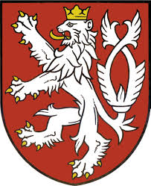1.
- Tvoří ji velký státní znak podložený lipovými ratolestmi. Okole je vepsán nápis ČESKÁ REPUBLIKA | 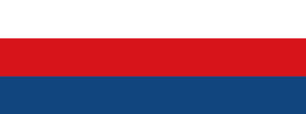 2.
- Je tvořen jediným polem, na němž je na červeném podkladu stříbrný dvouocasý lev ve skoku se zlatou zbrojí a zlatou korunou | 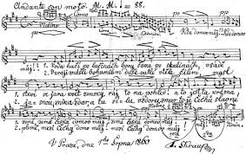 3.
- Trikolora – jdou za sebou v tomto pořadi: bílá, červená a modrá barva | 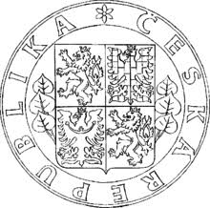 4.
- Má čtvercový tvar, olemovaný státními barvami, uvnitř velký státní znak, dvě lipové ratolesti a nápis „PRAVDA VÍTĚZÍ“ | 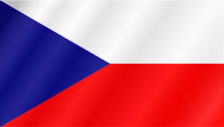 5.
- Je tvořen štítem se čtyřmi poli. Jednotlivá pole symbolizují historická území ČR – Čechy, Moravu, Slezsko. Čtvrté potom republiku jako celek | 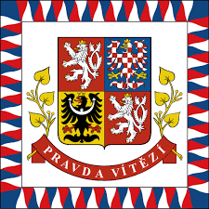 6.
- Skládá se z horního bílého pruhu a dolního červeného pruhu, do nichž je vsunut žerďový modrý klín. Když bude vlajka svisle – bílý pruh je vlevo, červený vpravo a modrý klín nahoře | 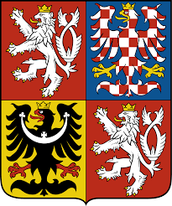 7.

A_____B____C______D_____E_____F________G_______
- Zodpověz otázky:
- Jak se jiným slovem říká prezidentské vlajce?
- Kdy a kde uvidíme prezidentskou vlajku?
- Kdy můžeme vidět vlajku viset na půl žerdi?
- Vlajka má tvar čtverce nebo obdélníku? A jaký je poměr stran?
- Kdy se používá státní pečeť?

STÁTNÍ SVÁTKY
Najdi na internetu datumy státních svátků v České republice a uveď, proč je slavíme

NAŠE VLAST
- Co je podle Tebe vlastenectví? Popiš alespoň 5ti větami
- Napiš alespoň 5 památek, které najdeme na území Prahy 6
- Co nás proslavilo + významné osobnosti. Vypiš alespoň 5 osobností (z jakékoliv oblasti) nebo výrobků/vynálezů, které nás proslavily ve světě.
- Vyber si 1 osobnost, která nás proslavila ve světě (kromě sportovců) a na internetu o něm najdi informace. Popiš je alespoň 15ti větami a nezapomeň vložit i obrázek osobnosti, kterou sis vybral.

